NAMA :RINA NUQISARI

NIM :L200150037

KELAS :A

PENGUJI : Dr. Ir. Bana Handaga, MT

**UJIAN TENGAH SEMESTER GANJIL 2016/2017**

1. Gambarkan model sebuah sistem komunikasi data, jelaskan fungsi dari masing-masing bagian yang terdapat pada model tersebut?
2. Jelaskan berbagai jenis media komunikasi dan karakteristiknya (kecepatan transfer data, keuntungan dan kerugiannya) yang digunakan dalam sistim transmisi data saat ini!
3. Gunakan kertas millimeter block (halaman-2) untuk menggambar SATU GELOMBANG sinyal sinus sebagai berikut: (a) Frekuensi (f) = 2 Hz, amplitudo maksimum (A) = 1Volt, dengan skala waktu: 1 mm = 0,0125 detik atau 1 detik terdiri dari 80 mm, dan dengan skala amplitudo (vertikal) 1 mm = 0,05 Volt atau 20 mm = 1 volt. (b) Seperti pada soal (a) tetapi dengan fasa (Phase) 1800. Boleh menggunakan estimasi, jika punya kalkulator bisa digunakan. (c) Tuliskan persamaan sinyal sinus pada (a) dan (b) lengkap dengan 3 parameter (amplitudo, frekuensi dan fasa utamanya.
4. Sebuah data digital berupa teks bertuliskan “BN” akan dikirim melalu jaringan internet menggunakan sistem kode “MENCHESTER”, (a) tuliskan data tersebut dalam bentuk angka BINARY, (b) gambarkan bentuk gelombang kode MANCHESTER dari data tersebut, gunakan kertas millimeter blok jika diperlukan.
5. Perhatikan soal (4), jika sebagai sinyal pembawa digunakan sinyal analog dengan teknik modulasi Phase Shift Keying (PSK), bagaimana bentuk gelombang sinyal analog dari data tersebut? (catatan: phase 00 mewakili data ‘0’ dan phase 1800 mewakili data ‘1’)

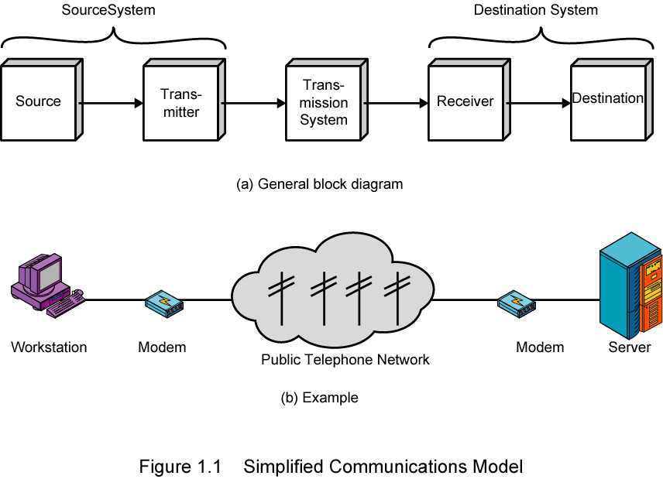Jawab:

a.Source : menghasilkan data untuk ditransmisikan.

b.Transmitter : mengubah data menjadi sinyal yang dapat dipancarkan.

c.Transmission System : membawa data dari sumber ke tujuan.

d.Receiver : mengubah sinyal yang diterima menjadi data.

e.Destination : pengambilan data.

1. Media yang dapat mentransmisikan data. Data yang ditransmisikan dapat melalui 3 media

* Copper Media (media tembaga/kabel)
* Optical Media (media optik)
* Wireless Media (media tanpa kabel)

**a.**      **Twisted-Pair Cable**

Kabel twisted-pair terdiri atas dua jenis yaitu shielded twisted pair biasa disebut STP dan unshielded twisted pair (tidak memiliki selimut) biasa disebut UTP.

 Kabel STP tidak dapat dipakai dengan jarak lebih jauh sebagaimana media-media lain (seperti kabel coaxial) tanpa bantuan device penguat (repeater)

Kecepatan dan keluaran: 10-100 Mbps

Media dan ukuran konektor: medium

Panjang kabel maksimum yang diizinkan : 100m (pendek).

Keuntungan STP:

* jaminan proteksi jaringan dari interferensi-interferensi eksternal.

Kekurangan STP:

* sedikit mahal dibadingkan UTP dan coaxial

Untuk UTP terdapat pula pembagian jenis yakni:

   Category 1 : sifatnya mampu mentransmisikan data kecepatan rendah. Contoh: kabel telepon.

   Category 2 : sifatnya mampu mentransmisikan data lebih cepat dibanding category 1. Dapat digunakan untuk transmisi digital dengan bandwidth hingga 4 MHz.

   Category 3 : mampu mentransmisikan data hingga 16 MHz.

   Category 4 : mamu mentransmisikan data hingga 20 MHz.

   Category 5 : digunakan untuk transmisi data yang memerlukan bandwidth hingga 100 MHz.

Karena UTP memiliki diameter eksternal 0,43 cm, ini menjadikannya mudah saat instalasi. UTP juga mensuport arsitektur-arsitektur jaringan pada umumnya sehingga menjadi sangat popular.

Kecepatan dan keluaran: 10 – 100 Mbps

Biaya rata-rata per node: murah

Media dan ukuran: kecil

Panjang kabel maksimum yang diizinkan : 100m (pendek).

Keuntungan UTP:

* mudah dipasang,
* ukurannya kecil,
* juga harganya lebih murah dibanding media lain.

Kekurangan UTP:

* rentang terhadap efek interferensi elektris yang berasal dari media atau perangkat-perangkat di sekelilingnya.

**b.**      **Coaxial Cable (Kabel Koaksial)**

Kabel coaxial atau popular disebut “coax” terdiri atas konduktor silindris melingkar, yang menggelilingi sebuah kabel tembaga inti yang konduktif. Untuk LAN, kabel coaxial menawarkan beberapa keunggulan. Diantaranya dapat dijalankan dengan tanpa banyak membutuhkan bantuan repeater sebagai penguat untuk komunikasi jarak jauh diantara node network, dibandingkan kabel STP atau UTP. Repeater juga dapat diikutsertakan untuk meregenerasi sinyal-sinyal dalam jaringan coaxial sehingga dalam instalasi network cukup jauh dapat semakin optimal. Kabel coaxial juga jauh lebih murah dibanding Fiber Optic, coaxial merupakan teknologi yang sudah lama dikenal. Digunakan dalam berbagai tipe komuniksai data sejak bertahun-tahun, baik di jaringan rumah, kampus, maupun perusahaan.

Kecepatan dan keluaran: 10 -100 Mbps

Biaya rata-rata per node: murah

Media dan ukuran konektor: medium

Panjang kabel maksimum: 200m (disarankan 180m) untuk thin-coaxial dan 500m untuk thick-coaxial

Kelebihan :

* Murah
* Jarak jangkauan yang luas
* Dapat digunakan untuk menyalurkan informasi sampai dengan 900 kanal telepon
* Karena menggunakan penutup isolasi maka kecil kemungkinan terjadi interferensi dengan system lain.

Kekurangan :

* Instalansi yang rumit
* Redaman yang relative besar, sehingga untuk hubungan jauh harus dipasang repeater.

**c.**       **Fiber-Optic Cable (Kabel Serat Optik)**

Kabel fiber optic merupakan media networking yang mampu digunakan untuk transmisi-transmisi modulasi

Keuntungan kabel fiber optic:

* jaringan-jaringan fiber optic beroperasi pada kecepatan tinggi, mencapai gigabits per second;
* fiber optic mampu membawa paket-paket dengan kapasitas besar;

sinyal-sinyal dapat ditransmisikan lebih jauh tanpa memerlukan perlakuan “refresh” atau “diperkuat”;

* daya tahan kuat terhadap imbas elektromagnetik yang dihasilkan perangkat-perangkat elektronik seperti radio, motor, atau bahkan kabel-kabel transmisi lain di sekelilingnya.
* kabel-kabel fiber optic memakan biaya perawatan relative murah.

Kekurangan :

* Harganya yang cukup mahal
* Penggunaan yang cukup rumit.

**d.  Wireless Network**

Kecepatan transmisi 10-100 Mbps.

Kelebihan :

* Dapat digunakan untuk komunikasi jarak jauh
* Sangat dianjurkan untuk gedung yang susah dalam penginstalan kabel jaringan.

Kekurangan :

* Sulit diperoleh karena spectrum frekuensi terbatas
* Biaya yang mahal
* Keamanan yang kurang terjamin
* Transfer data lebih lambat dibandingkan dengan kabel.

1. a. Frekuensi (f) = 2 Hz, dan amplitudo maksimum (A) = 1Volt

**S(f) = A sin (2π f t + phase)**

**S(f) = 1 sin (2 π 2 t)**

**S(f) = sin (4 π t)**

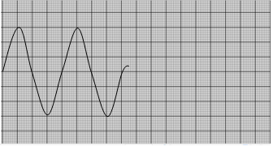

b. fasa (Phase) 1800

**S(f) = A sin (2π f t + phase)**

**S(f) = 1 sin (2 π 2 t + 1800)**

**S(f) = sin (4 π t + 1800)**

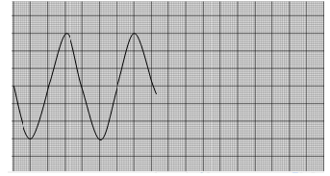

1. **B = 42 = 0100 0010**

**N = 4E = 0100 1110**

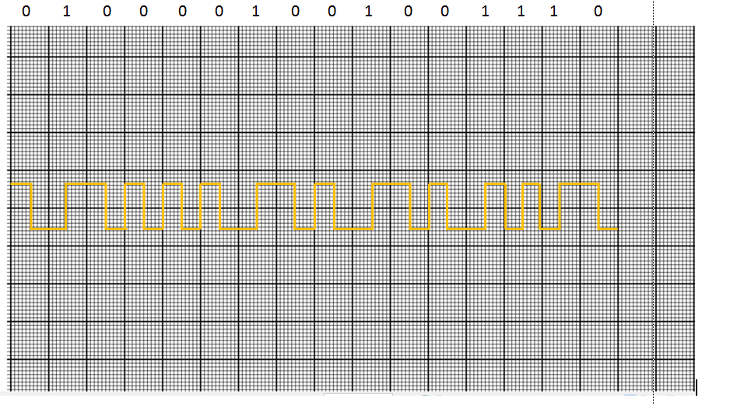

0 =

1 =

1. Phase Shift Keying (PSK)

**B = 42 = 0100 0010**

**N = 4E = 0100 1110**

**0 phase 0֯ =**

**1 phase 180֯ =**

